# „ბატარიები“ ტექ. დავალება

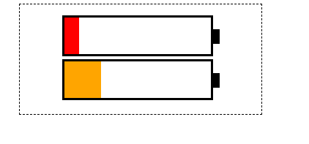**სურათი 1**

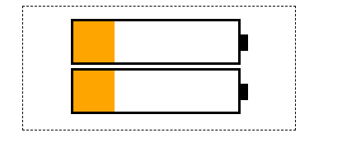**სურათი 2**

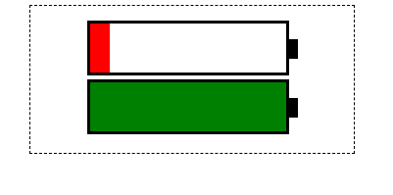**სურათი 3**

1. ორივე ბატარია უნდა იყოს გასწორებული ცენტრის მიმართ და უნდა იყოს მოთავსებული სურათზე ასახული სტილის ჩარჩოში, რომელიც თავის მხრივ ასევე არის გასწორებული ჰორიზონტალური ცენტრის მიმართ. *(სურ. 1)*
2. თავდაპიველად პირველ ბატარეაში წითელი *(red / hash code)* ფონი იკავებს მისი სიგრძის 10%, მეორე ბატარეაში კი ბატარიის სიგრძის 25% *(სურ. 1)*
3. მაუსის მიტანაზე / დაჭერაზე პირველი ბატარიის უკანა ფონის სიგრძე უნდა გაიზარდოს ბატარიის სიგრძის 25%-მდე და უნდა მიიღოს მეორე ბატარიის თავდაპირველი უკანა ფონის ფერი - orange (სურ. 2). მეორე ბატარიის შემთხვევაში უკანა ფონის სიგრძე უნდა გაიზარდოს თავისი სიგრძის 100%-მდე და გაფერადდეს ახალი ფერით *( green / hash code)* *(სურ. 3)*
4. ორივე ცვლილება უნდა მოხდეს **transition ანიმაციით.** პირველი ბატარიის ანიმაცია უნდა გრძელდებოდეს 1 წამს და უნდა ჰქონდეს ნელი სტარტი.
5. მეორე ბატარიის ანიმაცია უნდა დაიწყოს 2 წამის დაგვიანებით და უნდა ჰქონდეს თანაბარი სიჩქარე
6. ბატარიის მარჯვენა მხარეს განთავსებული დეტალის გაკეთება **აუცილებელია**